ICS | 25.160.50
CCS | J 33
团体标准
T/HNNMIA ××-2025

半导体封装用键合丝的挺度试验方法

Resistance to bending test method of bonding wire for semiconductor package

（送审稿）
（完成日期）

2025-××-××发布
2025-××-××实施
河南省有色金属行业协会 发布

目次
前言 2
1 范围 1
2 规范性引用文件 1
3 术语和定义 1
4 原理 1
5 试验设备 1
6 试验要求 2
7 试验步骤 2
8 试验数据处理 3
9 精密度 3
9.1 重复性 3
9.2 再现性 3
10 试验报告 4

前言
本文件按照GB/T 1.1-2020《标准化工作导则 第1部分：标准化文件的结构和起草规则》的规定起草。
请注意本文件的某些内容可能涉及专利。本文件的发布机构不承担识别专利的责任。
本文件由中国机械总院集团郑州机械研究所有限公司提出。
本文件由河南省有色金属行业协会归口。
本文件起草单位：中国机械总院集团郑州机械研究所有限公司、中国机械总院集团哈尔滨焊接研究所有限公司、河南省科学院、河南理工大学、郑州兴航科技有限公司。
本文件主要起草人：龙伟民、钟素娟、马帅杰、郭鹏、李元、王梦超、郭军华、董显、李培艳、于新泉、黄承志、张子晗、杨洋。

半导体封装用键合丝的挺度试验方法
  - 范围
本文件描述了半导体封装用键合丝挺度试验的原理、试验设备、试验要求、试验步骤、试验数据处理、精密度及试验报告等内容。
本文件适用于半导体分立器件和集成电路封装用金、银、铜及其合金键合丝挺度的试验。
  - 规范性引用文件
下列文件中的内容通过文中的规范性引用而构成本文件必不可少的条款。其中，注日期的引用文件，仅该日期对应的版本适用于本文件；不注日期的引用文件，其最新版本（包括所有的修改单）适用于本文件。
GB/T 8170 数值修约规则与极限数值的表示和判定
  - 术语和定义
下列术语和定义适用于本文件。

挺度 resistance to bending
键合丝在封装过程中抵抗弯曲变形的能力。

伸出长度 bending length
丝线一端加持、另一端悬空时，丝线伸出平台的实际长度。

下垂高度 deflection Height
丝线自由端因重力作用而下垂的垂直距离。
  - 原理
丝线试样放置在水平平台上，长度方向与平台长轴平行。用镊子夹紧丝线一端，将丝线向桌面外拉出至设定的伸出长度L，使其伸出平台并在自重下弯曲（见图1）。通过测量端部下垂高度H，计算伸出长度与下垂高度的比值，从而评估丝线的挺度。
  - 试验设备

5.1 切线装置：具备张力调节系统，张力控制精度不小于0.1 gf。

5.2 平台：宽度不小于50 mm，长度不小于250 mm，支撑在距桌面至少150 mm的高度，表面应涂覆一层聚四氟乙烯(PTFE)。

5.3 导向槽：槽内平滑，无划痕或凸起缺陷。应涂有适当涂层（如聚四氟乙烯涂层）。

5.4 导向线：位于导向槽右端，垂直于平台右侧边缘。

5.5 钢尺：单位毫米。

5.6 砝码：方形，与导向槽匹配，右平面设有钩子，推荐质量10 g不锈钢材质。

5.7 压块：方形，推荐质量20 g不锈钢材质。
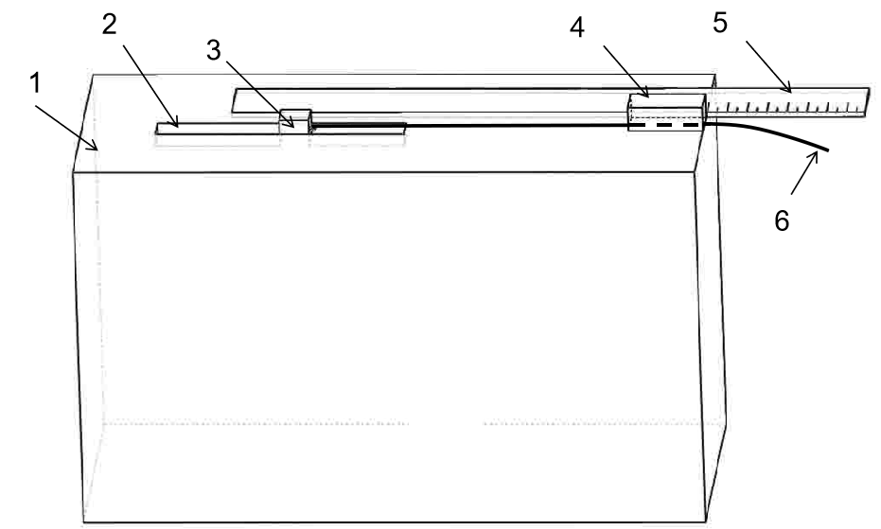
标引序号说明：
1 —— 平台；
2 —— 导向槽；
3 —— 砝码；
4 —— 压块；
5 —— 钢尺；
6 —— 丝线试样。
图1 试验装置示意图
  - 试验要求
    - 试验环境应提供充足照明，确保操作人员清晰观察待测丝线及测量结果。
    - 试验应在无风环境中进行操作，避免对试验结果稳定性的影响。
    - 试验应在无尘环境中进行操作，避免灰尘和其他污染物对丝线试样的影响。
    - 试验区域应采取有效的防静电措施，确保试验结果不受静电干扰。
    - 在操作试样时，操作人员应佩戴橡胶手套或指套。
    - 试验过程中，确保所有操作平稳，避免突然施加的力量或不必要的震动。
  - 试验步骤
    - 调节平台水平，确保试验环境稳定。
    - 用切线装置从取样的线轴上截取适当长度的丝线。
    - 将丝线放在平台上，丝线的一端系于砝码，砝码置于导向槽中，丝线另一端与平台的前缘重合，并保证丝线处于平直状态。
    - 将钢尺固定在丝线旁边，钢尺前端伸出桌面边缘至少80 mm。
    - 使用镊子夹紧丝线的一端，沿水平方向以均匀速度缓慢向桌面外拉出设定的伸出长度L（见表1）
    - 松开镊子，使丝线在自重作用下自然弯曲并下垂。
    - 用压块将待测丝线压在平台上，固定丝线，防止桌面部分丝线翘起；压块右端面应与平台右端面平齐。
    - 使用钢尺测量丝线在伸出长度L时端部下垂的高度H（见图2）。
    - 平行做三份试验，取其平均值。

表1 伸出长度选择
牌号 | 线径/mm | 伸出长度/mm
键合金丝 | 0.015～0.030 | 35
键合金丝 | 0.031～0.050 | 50
键合金丝 | 0.061～0.080 | 70
键合银丝 | 0.015～0.030 | 35
键合银丝 | 0.031～0.050 | 50
键合银丝 | 0.061～0.080 | 70
键合铜丝 | 0.015～0.030 | 40
键合铜丝 | 0.031～0.050 | 60
键合铜丝 | 0.061～0.080 | 80

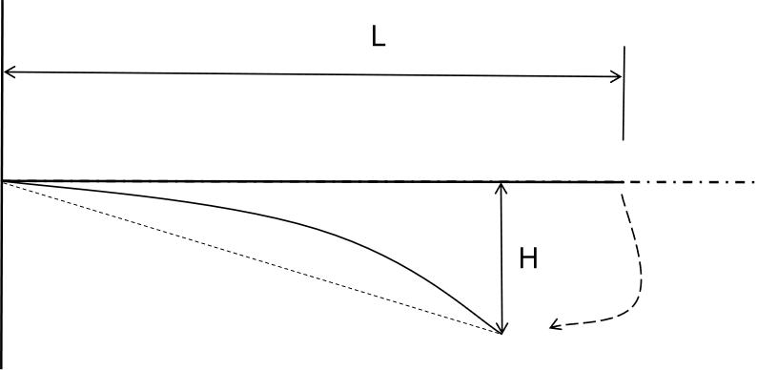
图2 检测参数
  - 试验数据处理
挺度以T计，数值以比值表示，按公式（1）计算：
........................................（1）
式中：
L — 丝线伸出桌面的长度，单位为毫米（mm）；
H — 丝线下垂的高度，单位为毫米（mm）。
计算结果表示至小数点后一位。数值修约按照GB/T 8170的规定进行。
  - 精密度
    - 重复性
在重复性条件下获得的三次独立测试结果的测定值，在表2给出的平均值范围内，这三次测试结果的最大绝对差值不超过重复性限（r），超过重复性限（r）的情况不超过5%，重复性（r）按表2数据采用线性内插法或外延法求得。
表2 重复性限
T | 2.15 | 3.04 | 4.01 | 5.16
r | 0.15 | 0.23 | 0.28 | 0.3

    - 再现性
在再现性条件下获得的三次独立测试结果的测定值，在表3给出的平均值范围内，这三次测试结果的最大绝对差值不超过再现性限（R），超过重复性限（R）的情况不超过5%，重复性（R）按表3数据采用线性内插法或外延法求得。
表3 再现性限
T | 2.15 | 3.04 | 4.01 | 5.16
R | 0.2 | 0.3 | 0.37 | 0.4
  - 试验报告
试验报告至少应给出以下几个方面的以下内容：
——试验对象；
——本文件编号；
——使用的方法；
——分析结果及表示；
——与基本分析步骤的差异；
——观察到的异常现象；
——试验日期。

